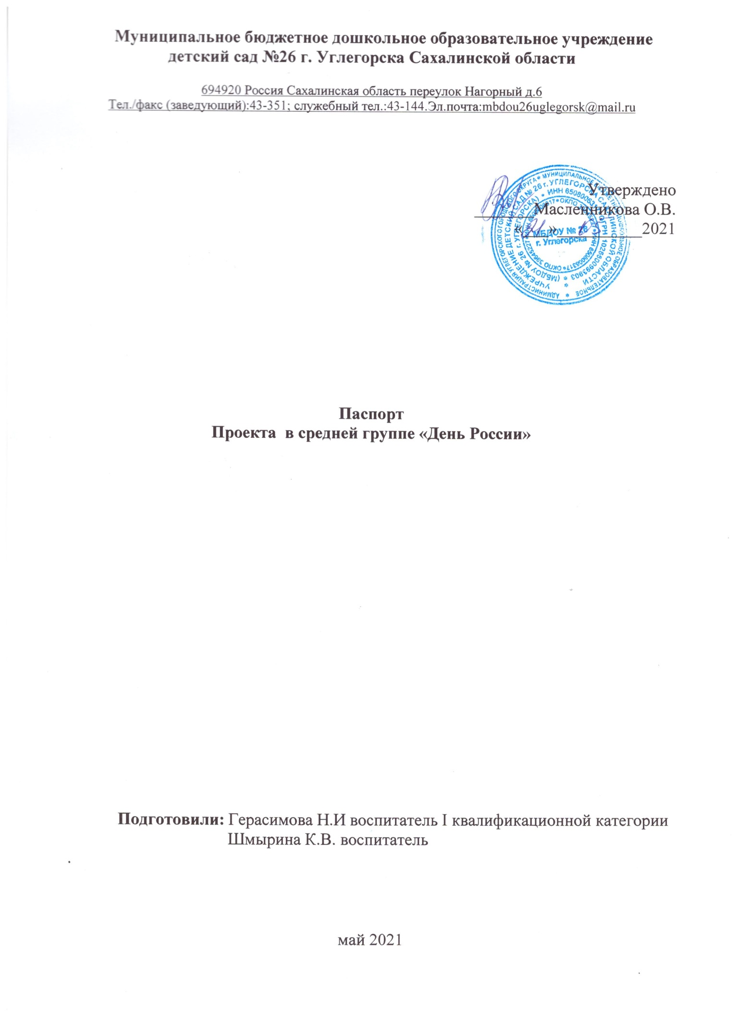

**Паспорт педагогического проекта**

**Наименование проекта:**«День России»

**Адресация проекта:** Средний дошкольный возраст

**Участники проекта:**Дети средней группы, родители, воспитатели группы

**Цель проекта:**Формирование знаний детей о празднике День России

**Задачи проекта:**

Задачи для детей:

• продолжать знакомить с праздником День России

• развивать память, внимание, творческие способности

• воспитывать гордость за свою страну

Задачи для родителей:

• способствовать активному вовлечению родителей в совместную деятельность с детьми через формирование представлений о родной стране

Задачи для педагогов:

• Формировать у детей представление о Родине

• Воспитывать у детей чувства патриотизма и гордости за свою Родину

• Развивать у детей внимание и память

**Сроки реализации:**3 недели ( с 24.05.-11.06.2021г.)

**Вид проекта:** Краткосрочный

**Продукт проекта:** Праздничный стенд «День России», рисунки «Ко дню России», поделки .

**Особенности проекта:** Творческий

**Итоги проекта:** У детей сформировалось представление о Родине, и о символах России.

**Этапы реализации проекта:**

Подготовительный этап

•Определение темы, цели, задач и содержание проекта

•Создание необходимых условий для реализации проекта

•Беседа с детьми

•Разработка конспектов непосредственно образовательной деятельности

Основной этап

Деятельность детей

Игровая деятельность:

Дидактические игры:

«Флаг России», «Герб России», «Назови кто»

Физкультминутка:

«Наша Родина-Россия», «Нет на свете Родины красивей»

Изобразительная деятельность:

Рисование «Флаг».

Деятельность родителей: изготовление поделок совместно с детьми.

Разучивание стихотворений о России, разучивание пословиц, прослушивание песни гимн России с детьми

Деятельность педагогов:

Беседа о празднике «День России» с детьми; проведение дидактических игр: «Флаг России», «Герб России», «Назови кто»; проведение консультации для родителей «День России»; проведение непосредственно образовательной деятельности: рисование «Ко дню Росии»; разучивание стихотворений и пословиц; физкультминутки: «Наша Родина-Россия», «Нет на свете Родины красивей»

Заключительный этап

•Выставка рисунков

•Организация выставки «День России»

**Приложение А**

*Конспект непосредственно образовательной деятельности в средней группе.*

*Рисунки «Ко дню России»*

Задачи:

Образовательные- вызвать у детей положительный эмоциональный отклик на красоту природы.

Воспитательные- воспитывать самостоятельность в создании композиции.

Развивающие- развивать умение работать в коллективе, согласовывать свои действия друг с другом.

Материал: карандаши, краски

Ход занятия:

В:Здравствуйте ребята, как вы думаете, какой скоро праздник будет?

Д:День России

В: Правильно!

Сегодня мы будем делать с вами флаг России из цветов.

Прежде чем приступим к работе, давайте сначала поиграем:

Физминутка «Наша Родина – Россия»

В нашей стране горы-высокие, (тянемся на носочках вверх)

Реки глубокие, (присаживаемся на корточки)

Степи широкие, (раскидываем руками)

Леса большие, (руки вверх)

А мы - ребята вот такие! (показываем большой палец)

Теперь садитесь за столики и будем делать цветочки на наш флаг.

В: Молодцы ребятки!

Что мы сегодня делали?

Что вы узнали нового?

Что вам большего всего запомнилось?

Все спасибо за занятия можете идти мыть ручки!

*Конспект непосредственно образовательной деятельности в средней группе.*

*Рисование «ко дню России»*

Цель: Закрепление знаний о Государственном символе России

Задачи:

Учить рисовать предметы прямоугольной формы

Создавать простейший вид изображения (белый, голубой, красный)

Упражнять в умении закрашивать рисунок, используя прием растягивания краски слева направо.

Развивать патриотические, этические и эстетические чувства.

Оборудование: Государственные знаки-символы России, флажок, бумага, краски, кисти, баночки с водой, подставки под кисти, салфетки, образец рисунка.

Ход занятия:

Воспитатель: Возьмитесь за руки и мы с вами поиграем в игру. (Дети строятся кругом)

Воспитатель:

«Я, ты, он, она-

Вместе дружная семья

Улыбнись соседу справа!

Улыбнись соседу слева!

Я, ты, он, она-

Вместе дружная семья

Обними соседа справа!

Обними соседа слева!

Я, ты, он, она-

Вместе дружная семья

Дружно будем заниматься

И успехов добиваться!»

Воспитатель: А сейчас пройдем на свои места и удобно сядем на свои стульчики. Сели? Всем удобно? А теперь внимание (показывает желтый кружок). Сегодня, мы побеседуем с вами.

Беседа: У каждого человека есть Земля, на корой он живет, есть Мама, которая подарила ему жизнь, любит его, жалеет; человеку нужен хлеб, вода- без этого жить невозможно, но среди самого необходимого у человека есть Родина!

Наша Родина – это Россия!

В России живет много народов: это русские, буряты, узбеки и даже китайцы. У всех у них есть свои обычаи и традиции, и язык на котором они разговаривают. Но сегодня мы поговорим о главных знаках-символах нашей России. Эти знаки называются – СВЯТЫНИ. А значит мы должны их знать и беречь. Давайте их перечислим.

1ая святыня- это наш ГЕРБ- главный знак страны. Кто знает, как выглядит наш Герб?

Дети: Двуглавый орел

2ая святыня- это ГИМН- главная песня нашей страны, вы его уже слышали.

3я святыня- это ФЛАГ страны. Посмотрите на наш флаг (показывает на флаг России)

ВОПРОСЫ:

1. Какой формы Флаг? (прямоугольной)

Воспитатель: На флаге несколько полос разного цвета

2. Назовите цвет первой полосы? (белый)

Назовите цвет второй полосы? (синий)

Назовите цвет третьей полосы? (красный)

3. Какой формы все три полосы флага? (прямоугольной)

4. А кто знает, что означают цвета полосок на флаге? (ответы детей)

Делаю вывод: Белый цвет – цвет чистоты

Синий цвет – цвет неба, моря

Красный цвет- цвет смелости и силы

Эти цвета русский народ считал самыми красивыми. Поэтому наш флаг вывешивается на больших праздниках, парадах, с ним идут в бой защитники нашей страны. Наш флаг развивается в столице Родины – городе Москве, где работает главный человек страны, наш президент! Как его зовут? (В. В. Путин)

Проблемная ситуация:

Ой! Ребята, а вы знаете, кого я сегодня утром встретила? (Нет). Я встретила ветерана. Он стоял и плакал, и смотрел на землю. Как вы думаете, почему плакал ветеран? Вот и я не знала, я подошла и спросила его: «Почему вы плачете?» А он показал мне на землю, где я увидела лежащий в грязи флажок, весь мокрый и грязный, а люди шли и ногами наступали на него.

Как вы, думаете, флаг может лежать в грязи? (нет) Почему? (святыня)

Поэтому мы должны беречь и уважать его как маму, как самое дорогое. Я пообещала выстирать его и отремонтировать. Мы сделаем это? (Да, но только после занятия)

А сейчас давайте чуть-чуть отдохнем, сделаем зарядку.

Физкультминутка:

Нет на свете Родины красивей — (дети маршируют на месте)

Боевой страны богатырей – (изображают богатырей)

Вот она, по имени Россия – (шагают на месте)

От морей простерлась до морей – (широко разводят руками)

A. А теперь мы с вами нарисуем Российские флаги, поверните тихонько стульчики к столам и сядьте на них.

B. Возьмите кисточки в удобную руку. С какой полоски начнем рисовать? (с белой, мы её закрашивать не будем, т. к лист у нас тоже белый, а наберем на кисть синюю краску. Какую полоску по счету мы будем закрашивать синем цветом (вторую).

C. Не забудьте набрать краску на весь ворс, промывать кисточку, а после работы класть её на место.

Анализ: Самостоятельная работа

Вы молодцы, нарисовали правильно флажки, полоски получились ровные и красивые. Все цвета наложены по порядку (белый, синий, красный)

Пожелание:

Пусть над нашей Родиной будет мирное небо и доброе теплое солнце. А мы выйдем в круг и сыграем в игру «Солнечные лучики»

(Протянуть руки в центр и соединить руки всех детей в центре, постоять, почувствовать тепло других рук)

Вскинуть руки вверх и помахать ими над головой и гостям.

СЛОВА:

Мы все – дружные ребята,

Мы ребята- дошколята,

Никого в беде не бросим,

Не отнимем, а попросим.

Ни кого не обижаем,

Как заботиться – мы знаем.

Пусть всем будет хорошо,

Будет радостно, светло!

*Консультация для родителей*

«12 июня - День России»

«Человеку нельзя жить без Родины, как нельзя жить без сердца».

К. Паустовский

Родина наша – это страна,

Очень и очень большая она

В ней очень много разных ребят:

Школьников много и дошколят.

Родина – это леса и поля,

Красная площадь и звезды Кремля.

Родина наша – это наш дом,

Где мы все вместе дружно живем.

День России — это один из самых «молодых» государственных праздников в нашей стране. 12 июня 1990 года на Первом съезде народных депутатов РСФСР была принята Декларация о государственном суверенитете России. Это означало, что Россия стала отдельным, самостоятельным государством, основанным на принципах равноправия и партнерства. Основная идея Декларации о государственном суверенитете состояла в том, что при решении всех вопросов государственной и общественной жизни РСФСР пользуется всей полнотой власти. Было провозглашено главенство Конституции России и её законов.

Тогда, в 1990 году, Указом Президента РФ Б. Н. Ельцина день 12 июня был объявлен государственным праздником России. А 12 июня 1998 году Президент издал новый Указ, по которому праздник стал называться «День России».

День России отмечается праздничными гуляньями, спортивными соревнованиями и массовыми зрелищными мероприятиями. Уже стало традицией награждать в этот знаменательный день выдающихся людей., тех кто вносит свой вклад в развитии страны.

Согласно переписи населения 2010 года, в России проживают более 180 национальностей (этнических групп). Общая численность населения России – 142млн. 905тыс. 200 человек.

Россия граничит с шестнадцатью странами, никакое другое государство не имеет такого количества стран-соседей.

Столица Российской Федерации – Москва – входит в число двадцати наиболее крупных городов мира. В Москве проживают 10,4 млн. жителей, а в Санкт- Петербургу 4,6 млн. жителей.

Правит страной Президент, который избирается на 6 лет. Глава правительства – премьер-министр. Законодательная власть принадлежит - Государственной думе и Совету Федерации.

У каждого государства есть свой флаг и свой герб.

Герб России

Герб с золотым двуглавым орлом на красном поле напоминает гербы конца XV-XVII веков. Рисунок орла похож на те рисунки, что украшали памятники эпохи Петра Великого. Над головами орла изображены три исторические короны Петра Великого, символизирующие в новых условиях суверенитет — как всей Российской Федерации, так и ее частей.

Скипетр и держава олицетворяют государственную власть и единое государство. Изображение всадника, поражающего копьем дракона, — это один из древних символов борьбы добра со злом, света с тьмой, защиты Отечества.

Восстановление двуглавого орла как Государственного герба России символизирует неразрывность отечественной истории. Герб современной России — новый, но его составные части выполнены в традициях истории нашего государства.

Флаг России

Флаг является одним из важных символов государства. Государственный Флаг России — символ единения и согласия, национальной принадлежности и культуры. И если вы подойдете к правительственному зданию, то непременно увидите, что над ним развевается российский флаг.

Флаг — это знак уважения к Родине. За осквернение флага следует строгое наказание, как за оскорбление государства.

Каждый цвет российского флага имеет свое значение:

белый — мир, чистота, белые берёза – символ России,

синий — вера и верность, синее небо,

красный — энергия, сила, кровь, пролитая за Отечество.

Флаг Российской Федерации вывешивается на стенах зданий государственных учреждений или поднимается на мачтах-флагштоках в дни государственных праздников.

*Разучивание стихотворений и пословиц на тему «День России».*

«Что мы Родиной зовем»

Что мы Родиной зовём?

Дом, где мы с тобой живём,

И берёзки, вдоль которых

Рядом с мамой мы идём.

Что мы Родиной зовём?

Поле с тонким колоском,

Наши праздники и песни,

Тёплый вечер за окном.

Что мы Родиной зовём?

Всё, что в сердце бережём,

И под небом синим-синим

Флаг России над Кремлём.

Автор: Владимир Степанов

«Родина»

Если скажут слово “Родина”,

Сразу в памяти встаёт

Старый дом, в саду смородина,

Толстый тополь у ворот.

У реки берёзка-скромница

И ромашковый бугор…

А другим, наверно, вспомнится

Свой родной московский двор…

В лужах первые кораблики,

Над скакалкой топот ног

И большой соседней фабрики

Громкий радостный гудок.

Или степь от маков красная,

Золотая целина…

Родина бывает разная,

Но у всех она одна!

Автор: Зинаида Александрова

«Люблю березку русскую»

Люблю берёзку русскую,

То светлую, то грустную,

В белёном сарафанчике,

С платочками в карманчиках.

С красивыми застёжками.

С зелёными серёжками.

Люблю её нарядную,

Родную, ненаглядную,

То ясную, кипучую,

То грустную, плакучую.

Люблю берёзку русскую,

Она всегда с подружками

Весною хороводится,

Целуется, как водится,

Идёт, где не горожено,

Поёт, где не положено,

Под ветром долу клонится

И гнётся, но не ломится!

Автор: Александр Прокофьев

*Пословицы*

«Береги Родину, как зеницу ока» — зеница из церковного славянского наречия – это глаз, зрачок. Если же его лишится, то человек просто полностью ослепнет. Поэтому и без родного города, улицы, дома человек станет никем.

«Будь не только сыном своего отца — будь и сыном своего народа» — отец – это вторая опора каждого ребенка, особенно, мальчика. Но и парни должны отдавать вдвойне за поддержку отца и дому своей Родины. Эта пословица также проводит аналогию Родины с родителями, которые так важны в нашей жизни.

«В бою за отчизну и смерть красна» — если человек и погиб, за Родину сражаясь, то это все не зря. Этот жест правильного и красивого поступка, которые будут в дальнейшем ценить потомки.

«В какой народ придешь, такую и шапку наденешь» — у каждого народа свои обычаи, требования или вкусы. Головной убор становится отличительной чертой, которая сразу бросается в глаза.

«Ни на что не променять Веру, Родину и Мать!» — ведь это три главные составляющие человека, которые он сам не выбирает, не может обменять или купить в магазине. А они вкладывают в человека практически все, делая из него личность.

«Герой умирает раз, трус — тысячу раз» — герой идет до конца, даже если впереди будет смерть. А трус может спрятаться, предать или отступить, чтобы только выжить. Поэтому, он умирает столько раз, сколько отступал.

«И кости по Родине плачут» — человек даже умирать хочет на родных землях, чтобы душа после смерти тоже обрела покой. Более того, даже в такой ситуации хочется находиться рядом со своими родными и близкими.

«Рыбам — море, птицам — воздух, а человеку — отчизна» — в этом мире каждому живому существу нужна своя область проживания, в которой он будет максимально комфортно себя чувствовать.

*Дидактические игры на тему: «День России»*

Средняя группа.

«Флаг России»

Цель: способствовать закреплению знания флага своей страны (города, области, областного центра) закрепить основные цвета флагов, что они обозначают?

Материал: полосы красного, синего и белого цвета

Ход игры: воспитатель показывает детям флаг России, убирает и предлагает выложить разноцветные полоски в том порядке, в котором они находятся на флаге России.

«Герб России»

Цель: способствовать закреплению знания герба своей страны, (города, области, областного центра) закрепить знания о том, что нарисовано на гербе и что это обозначает.

Материал: картинка герба разрезанная на 6-8 частей

Ход игры: воспитатель показывает детям герб России, и предлагает детям составить герб из частей картинки.

«Назови кто»

Цель: знакомить детей с главными людьми РФ (Путин, Шайгу, Медведев).

Материал: портреты известных соотечественников.

Ход игры: воспитатель показывает портреты, предлагает детям назвать того, кто изображен на портрете и рассказать, чем он знаменит.